Penjelasan Proposal Proyek Akhir
Berikut ini penjelasan bagaimana membuat proposal Proyek Akhir. Disini diberikan sebuah contoh proposal pengembangan perangkat lunak. Buatlah proposal Anda dengan susunan bab seperti contoh ini.

PROPOSAL PROYEK AKHIR
JUDUL SITUS WEB

Dipersiapkan oleh:
Nama (NIM)
Nama (NIM)
Nama (NIM)
Nama (NIM)
Nama (NIM)

Kelompok kuliah : A12.xxxx

Program Studi Sistem Informasi
Fakultas Ilmu Komputer – UDINUS
2016

Daftar Isi

Bab I Pendahuluan
Latar Belakang
Uraikan latar belakang dan alasan Anda membangun situs katalog elektronik. Jelaskan permasalahan yang dihadapi atau peluang yang ingin diraih terkait gagasan pembangunan situs ini.
Tujuan
Tentukan dengan jelas dan terukur tujuan Anda membangun situs katalog elektronik. Misalnya, Memperoleh jumlah pengunjung lebih dari 1000 orang dalam setahun, atau Mendapatkan komisi dari produsen produk minimal 1000 dolar dalam setahun, dan sebagainya.
Target audiens/pengunjung utama
Definisikan dengan jelas target pengunjung utama Anda. Misalnya, Target pengunjung situs adalah para penggemar game Pokemon usia remaja atau usia sekolah menengah atas yang aktif dan menyukai busana praktis dan santai. (Ini karena situs menjual kaos bertema Pokemon).

Bab II Penjelasan Umum Situs Web

Desain Tata Letak dan Struktur Navigasi Situs
Tunjukkan rancangan layout dan sistem navigasi situs dalam bentuk sketsa gambar. Contoh:
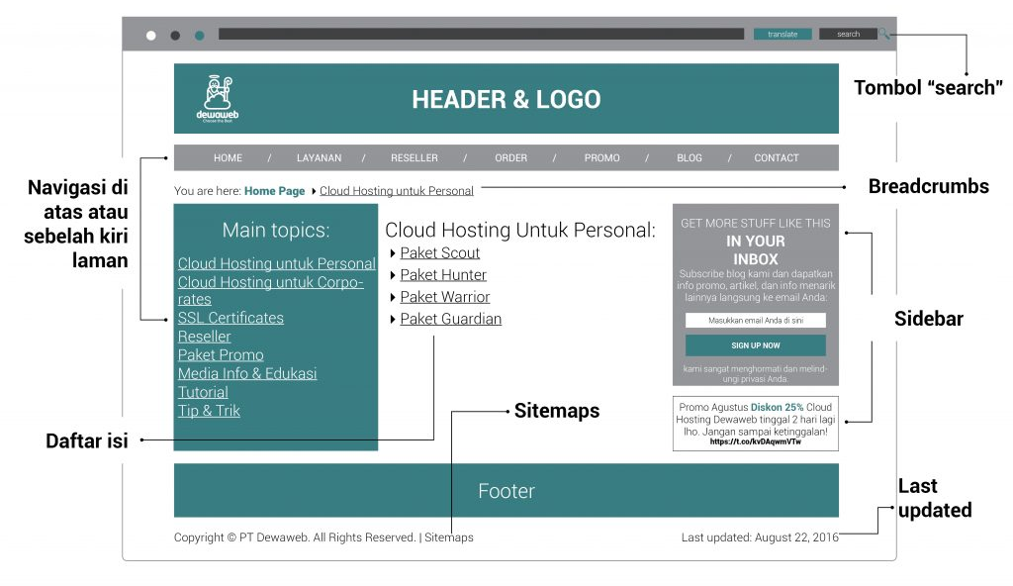
Berikan penjelasan tentang tata letak dan struktur navigasi tersebut.

Peta Situs
Peta situs menjelaskan struktur halaman situs web. Peta situs dapat dibuat dalam bentuk diagram. Contoh Peta situs:
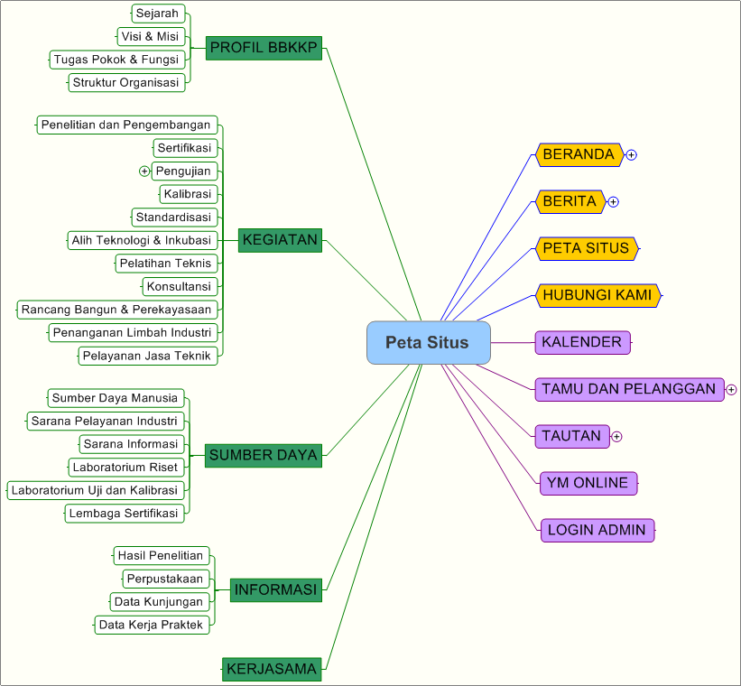
Berikan penjelasan tentang peta situs tersebut

Fungsi Halaman Situs
Jelaskan kegunaan atau tujuan dibuatnya setiap halaman yang menyusun situs web. Penjelasan dapat termasuk informasi apa yang dapat diperoleh pengguna dari halaman situs, apa yang dapat dilakukan pengguna di halaman tersebut, dan sejenisnya.

